周测培优卷9
小数初步认识的计算能力检测卷
一、我会填。(1题3分，其余每题4分，共19分)
1．读出下面横线上的小数。
(1)某只蜗牛一小时爬行了6.37米。读作：( )
(2)一支铅笔0.90元。读作：( )
(3)一个书包的价钱是25.50元。读作：( )
2．在里填上两个相邻的整数。
＜18.67＜ ＞0.86＞
3．把下列小数从小到大排列起来。
1．7 7.1 0.7 0.1
( )＜( )＜( )＜( )
4．在里填上“＞”“＜”或“＝”。
2.8元2元8角 $\frac{7}{10}$米0.8米
0.9分米1.0分米 8角5分0.9角
5．按规律填数。
(1)1.3，1.6，1.9，( )，( )。
(2)8.6，8.4，8.2，( )，( )。
二、我会辨。(对的画“√”，错的画“×”)(每题2分，共6分)
1．用0，4，7和小数点组成的最小两位小数是0.47。 ( )
2．0.50元就是5分钱。 ( )
3．小数的位数越多，这个小数就越大。 ( )
三、我会选。(每题3分，共9分)
1．1米有( )个0.1米。
A．100 B．10 C．1000
2．最接近1的数是( )。
A．1.2 B．0.8 C．0.9
3．表示0.5米的数是( )。
A．5分米 B．5厘米 C．5毫米
四、计算挑战。(共32分)
1．口算。(每题1分，共8分)
3.5＋4.4＝ 1－0.3＝ 5.7－2.1＝ 3＋2.9＝
4.6－3＝ 4.3＋2.7＝ 2.7＋3＝ 7.2＋1.5＝
2．列竖式计算。(每题4分，共24分)
0.4＋9.9＝ 8－3.9＝

8.6－2.7＝ 3.8＋4.9＝

7.5＋2.5＝ 20－3.8＝

五、我会按要求解决。(3题3分，其余每题6分，共15分)
1．写出阴影部分表示的小数并比较大小。
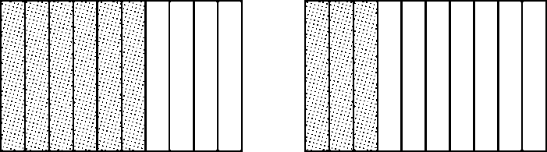
( )( )

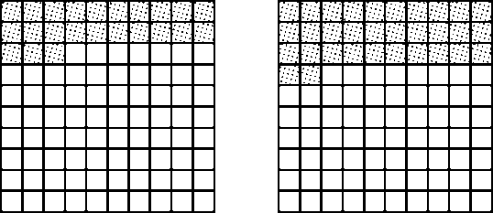
( )( )

2．在里填上小数。
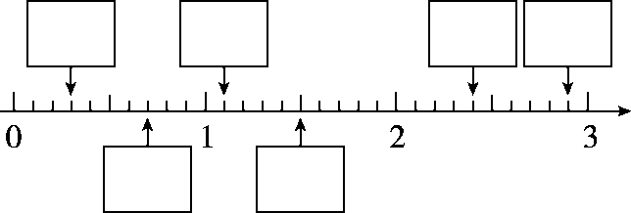
3．把前3名学生的姓名写在领奖台相应的位置上。
五名男生100米短跑成绩统计表如下：
姓名 | 王松 | 张浩 | 李波 | 刘林 | 张军
成绩/秒 | 10.4 | 11.1 | 13.2 | 9.9 | 12.5

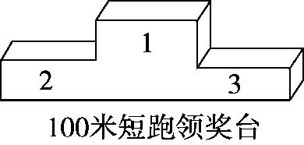
六、走进生活，解决问题。(1题7分，2题12分，共19分)
1．一座桥限重15吨。这辆车装满货物时能过桥吗？
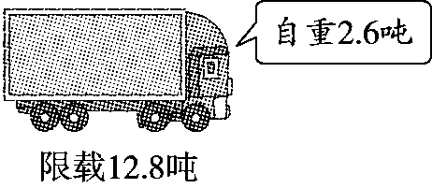

2．买书。
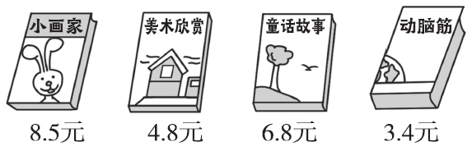
(1)买一本《小画家》和一本《童话故事》共需要多少钱？

(2)最贵的书与最便宜的书相差多少钱？

(3)你还能提出其他数学问题并解答吗？

答案
一、1. (1)六点三七
(2)零点九零
(3)二十五点五零
2．18 19 1 0
3．0.1 0.7 1.7 7.1
4．＝ ＜ ＜ ＞
5．(1)2.2 2.5
(2)8 7.8
二、1.√ 2.× 3.×
三、1.B 2.C 3.A
四、1.7.9 0.7 3.6 5.9 1.6 7 5.7 8.7
2．0.4＋9.9＝10.3 8－3.9＝4.1
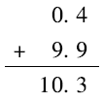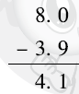
8.6－2.7＝5.9 3.8＋4.9＝8.7
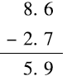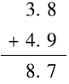
7.5＋2.5＝10 20－3.8＝16.2
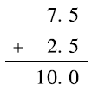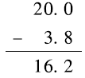

五、1.0.6＞0.3 0.23＜0.32
2. 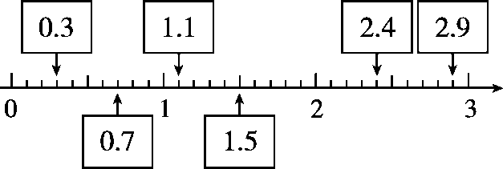
3. 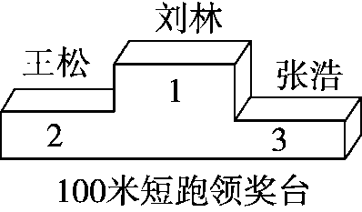
六、1.12.8＋2.6＝15.4(吨)
15．4＞15
答：这辆车装满货物时不能过桥。
2．(1)8.5＋6.8＝15.3(元)
答：买一本《小画家》和一本《童话故事》共需要15.3元。
(2)8.5－3.4＝5.1(元)
答：最贵的书与最便宜的书相差5.1元。
[点拨]求最贵的书与最便宜的书相差多少钱，就是用图中最大数减最小数。
(3)买3本不同的书最少花多少钱？
4.8＋6.8＋3.4＝15(元)
答：买3本不同的书最少花15元钱。(答案不唯一)

